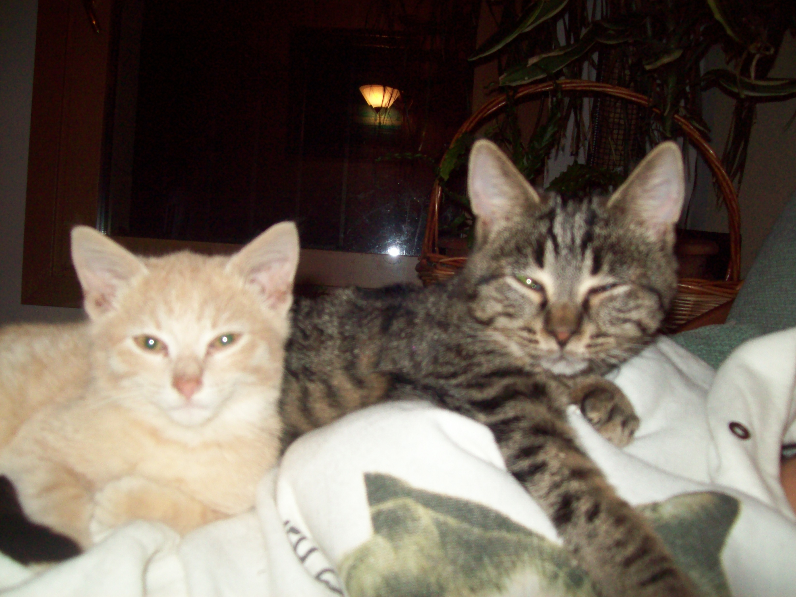

ZULU’IL GATTINO ROSA

Quello a sinistra è Zulù, un bellissimo tigratino rosso chiaro, praticamente rosa!
Qui è assieme alla nuova amica Teodora, tranquillo e buonissimo.

Grazie Chiara, per averlo accolto in stallo e poi deciso che non potevi più fare a meno di lui!

